労作時呼吸困難 63歳男性 書籍887頁参照
現病歴：50歳頃から咳や痰が多いことを自覚していた．数年ほど前から地下鉄の階段を昇る際に呼吸困難を自覚していたが，年齢による影響と考えていた．1年ほど前から友人たちとの旅行で上り坂を歩いたときや，妻と散歩しているときに，呼吸困難のため自分だけ遅れることが気になるようになった．呼吸困難についての精査を希望し受診した．
既往歴：特記事項なし．健康診断は60歳以降受けていない．
生活歴：22〜60歳まで建築会社勤務，現在は無職．喫煙歴は20〜55歳は40本/日，55歳〜現在は20本/日．飲酒歴はビール350 mLを週3回程度．
家族歴：父親が肺癌で死亡．
身体所見：意識は清明．身長173 cm，体重50 kg，体温36.5℃，脈拍102回/分（整），血圧132/80 mmHg，呼吸数20回/分，SpO₂ 94%（室内気）．頸部リンパ節を触知しない．両側の胸鎖乳突筋・斜角筋の肥厚あり，吸気時に鎖骨上窩の軽度の陥没を認める．心音には異常を認めないが，呼吸音が減弱している．呼気延長がある．腹部は平坦・軟で肝・脾を触知しない．下肢に浮腫なし．

■診断の進め方

特に見逃してはいけない疾患（考えられる疾患をできるだけ挙げる）

ここに記入

頻度の高い疾患（考えられる疾患をできるだけ挙げる）

ここに記入

■この時点で何を考えるか？ 医療面接と身体診察を総合して考える点
（可能性の高い疾患とその理由、除外診断とその理由などを挙げる）

ここに記入

診断仮説（仮の診断）（可能性が高いと考えられる疾患を挙げる）

ここに記入

■必要なスクリーニング検査（診断を絞り込むために必要な検査を挙げる）

ここに記入

■検査結果
血液所見：WBC 5,500/μL，RBC 509万/μL，Hb 15.7 g/dL，Ht 47.7%，Plt 24.3万/μL．
血液生化学所見：Glu 88 mg/dL（空腹時），TP 6.9 g/dL，Alb 4.5 g/dL，UN 19.4 mg/dL，Cr 0.86 mg/dL，T-Bil 0.6 mg/dL，AST 17 U/L，ALT 12 U/L，LD 161 U/L，Na 141 mEq/L，K 4.7 mEq/L，Cl 99 mEq/L，Ca 9.9 mg/dL．
免疫学所見：CRP 0.04 mg/dL．
心電図：心拍数104回/分，洞性頻脈，右房負荷あり．
心エコー：心拍出量，左室収縮能は基準範囲内，推定収縮期肺動脈圧35 mmHg．
動脈血液ガス分析（室内気）：pH 7.407，PaO₂ 60.1 mmHg，PaCO₂ 38.6 mmHg，HCO₃⁻ 23.8 mmol/L．
胸部X線写真：図1
胸部CT検査：図2
肺機能検査（図3）：肺活量（VC）3.69 L，努力性肺活量（FVC）3.47 L，1 秒量（FEV_{1.0}）1.12 L，1秒率（FEV_{1.0}/FVC）32.3%，%FEV_{1.0} 38.5%．
6分間歩行試験：366 m（基準値601 m）．

a 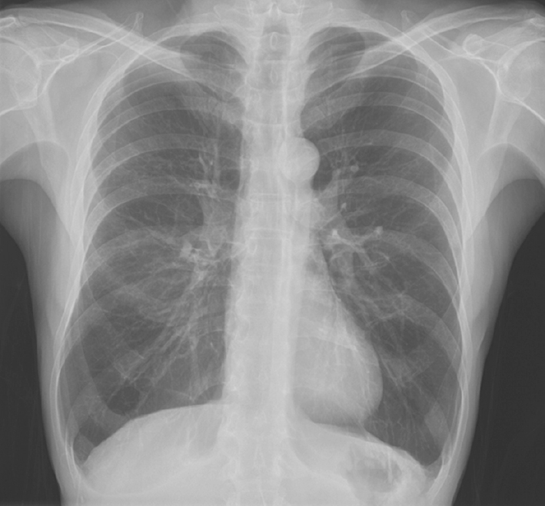
b 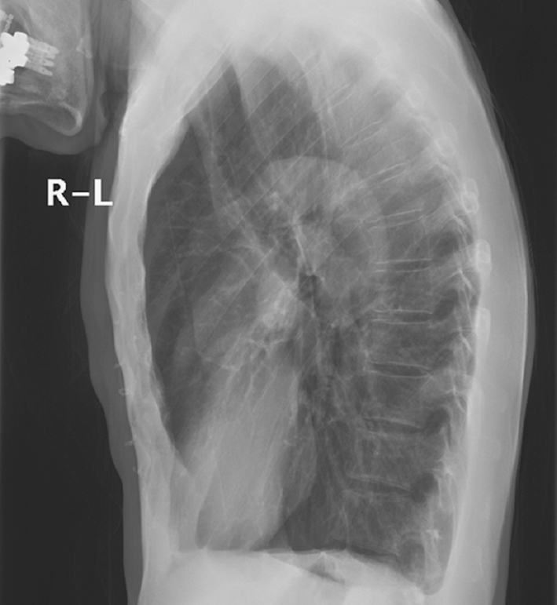
図1 受診時の胸部 X 線写真
a：正面P → A像．肺野の透過性の亢進，肺野末梢血管影の狭小化，横隔膜の平低化，滴状影（心胸郭比の低下）を認める．
b：側面像．横隔膜の平低化，胸骨後腔の拡大，心臓後腔 の拡大を認める．
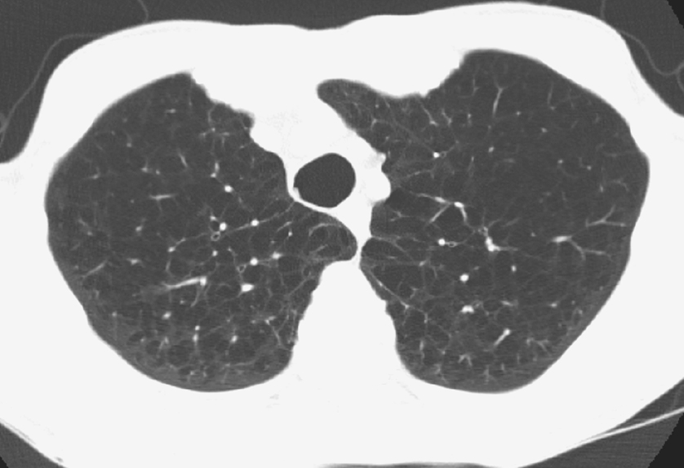
図2 胸部 CT
両側肺野に気腫性変化を認める．気管支壁の肥厚を認める．
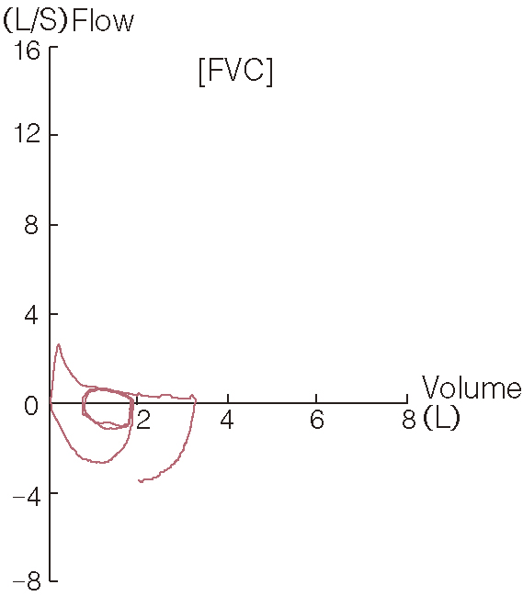
図3 肺機能検査（フローボリューム曲線）
呼気流量はピークフローに達したのちに急激に低下し，下に凸の形状となっている．

診断仮説（仮の診断）（可能性が高いと考えられる疾患を挙げる）

ここに記入

■診断確定のために（必要な追加検査などを挙げる）

ここに記入

診断（診断結果を記入）

ここに記入

■治療の基本方針（診断を受けて必要な治療を挙げる）

ここに記入

